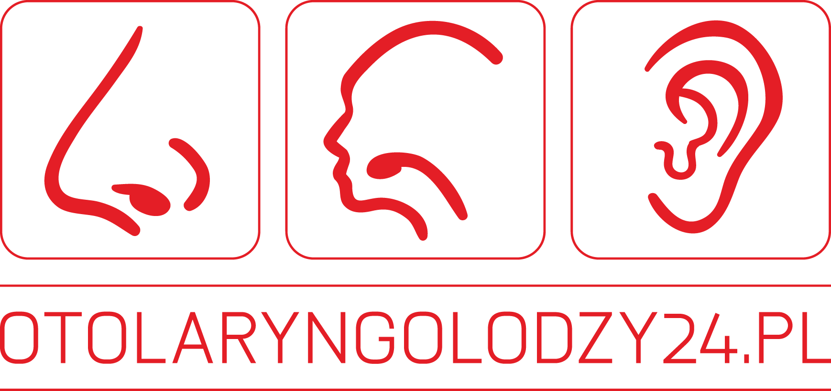

Przedoperacyjna ankieta anestezjologiczna dziecka

Nazwisko i imię

Data urodzenia (wiek)

Adres, nr telefonu

Proszę dokładnie przeczytać ankietę i odpowiedzieć na zawarte w niej pytania.

Drodzy Rodzice!
Operacje i bolesne badania są przeprowadzane w znieczuleniu. Za przeprowadzenie pacjenta przez cały okres okołooperacyjny odpowiedzialny jest lekarz anestezjolog. Dokładne i wyczerpujące wypełnienie tej ankiety pozwoli dokonać właściwej oceny stanu zdrowia dziecka przed znieczuleniem. Każde pytanie odnosi się do pewnych czynników ryzyka znieczulenia.

- Czy Państwa dziecko było leczone w ciągu ostatnich 12 miesięcy?  Jeżeli tak, to z powodu jakiej choroby _________________________________________ | tak ◻ nie ◻
- Państwa dziecko przyjmowało ostatnio lub przyjmuje obecnie jakieś lekarstwa?  Jeżeli tak, to kiedy i jakie ___________________________________________________ | tak ◻ nie ◻
- Czy Państwa dziecko było już kiedyś operowane?  Jeżeli tak, to kiedy i dlaczego ________________________________________________ | tak ◻ nie ◻
Czy w czasie znieczulenia wystąpiły jakieś powikłania?  Jeżeli tak, to jakie _________________________________________________________ | tak ◻ nie ◻
- Czy u bliskich krewnych dziecka doszło w związku ze znieczuleniem do niewyjaśnionych powikłań? | tak ◻ nie ◻
- Czy u dziecka występują schorzenia mięśni lub osłabienie mięśni (miastenia)  - Czy takie schorzenia występowały lub występują u bliskich krewnych dziecka? | tak ◻ nie ◻  tak ◻ nie ◻
Czy dziecko choruje na porfirię? | tak ◻ nie ◻
- Czy wydolność fizyczna dziecka jest ograniczona?  Czy dziecko sinieje przy dużych wysiłkach?  Czy ma silną duszność przy wysiłkach?  Czy dziecko ma wadę serca? | tak ◻ nie ◻  tak ◻ nie ◻  tak ◻ nie ◻  tak ◻ nie ◻
- Czy dziecko często choruje na zapalenie oskrzeli?  Czy choruje na astmę?  Czy choruje na inne schorzenia płuc?  Jeżeli tak, to jakie _________________________________________________________ | tak ◻ nie ◻  tak ◻ nie ◻  tak ◻ nie ◻
- Czy dziecko przechodziło żółtaczkę (inną niż fizjologiczna)?  Czy ma wzmożoną skłonność do krwawień?  Czy ma skłonność do tworzenia się rozległych siniaków? | tak ◻ nie ◻  tak ◻ nie ◻  tak ◻ nie ◻
- Czy dziecko choruje lub chorowało na infekcje dróg moczowych?  Jeżeli tak, to jakie ________________________________________________________ | tak ◻ nie ◻
- Czy dziecko cierpi na choroby układu nerwowego?  Jeżeli tak, to jakie ________________________________________________________  Czy kiedykolwiek dziecko miało w czasie gorączki drgawki lub kurcze?  Czy kiedykolwiek miało drgawki nie gorączkowe?  Jeżeli tak, to kiedy ________________________________________________________ | tak ◻ nie ◻  tak ◻ nie ◻  tak ◻ nie ◻
- Czy dziecko cierpi na alergie?  Czy miało wysypki po lekach lub innych substancjach?  Jeżeli tak, to jakich ________________________________________________________ | tak ◻ nie ◻  tak ◻ nie ◻
- Czy dziecko choruje na cukrzycę? | tak ◻ nie ◻
- Czy dziecko ma ruszające się zęby? | tak ◻ nie ◻
- Dodatkowe informacje (np. inne nie wymienione tutaj schorzenia)
_______________________________________________________________

- Masa ciała | kg

Dziękujemy.

